**Estudo do vocabulário - teoria**

**Específico e Geral**

Cachorro – gato – coelho ⇨ **animal**

Tênis – futebol – vôlei ⇨ **esporte**

Sandália – tênis – sapato - tamanco ⇨ **calçado**

Morango – banana – uva – pêra ⇨ **fruta**

**Adequação vocabular**

Ele tem um sapato **negro**.

Comprou dólares no câmbio **preto**.

É saborosa a **alimentação** da minha mãe.

Faz três **comidas** por dia.

Saúde exige **refeição** controlada.

**Positivo e Negativo**

**Mariana pintou os lábios antes de sair.**

Mariana pintou os beiços antes de sair.

**Vivia no bar bebendo.**

Vivia no boteco enchendo a cara.

**Ele é tímido.**

Ele é um bicho do mato.

**O padre tinha o apoio das fiéis.**

O padre tinha o apoio das beatas.

**Formal e Informal**

**A festa estava desanimada.**

A festa estava um saco.

**Essa conversa não está agradável.**

Esse papo não está legal.

**O rapaz não facilitava.**

O cara não dava mole.

**A moça está hesitante.**

A mina está cheia de lero lero.

**Gíria**

Esse fenômeno da língua tem relação com a época, ou grupo em que é falado. Tem tempo de utilização limitado. Pode simplesmente desaparecer, ou mudar de significado.

Ele é um broto!

Ele é um pão!

Ele é um gato!

Ele é um pedaço!

Ele é tudo de bom!

**Jargão**

É a gíria profissional. Há jargões entre os comentaristas de esportes, publicitários, advogados, economistas...

- É agora que a gorduchinha vai rolar no tapete verde.

- Faremos o *past up* da produção e só depois o *checking*.

**Neologismo**

É um termo criado; normalmente, usando-se os processos de construção de palavras disponíveis na língua. Às vezes, é criado por conta da necessidade de se nomear um aparelho novo, ação, lugar.

O projeto é imexível!

Ele é beijável e casável...

Esfirraria.

Há neologismos que são **acrônimos** formados com as letras iniciais da expressão designativa de uma doença, como AIDS (***A****cquired* ***I****mmune* ***D****eficiency* ***S****yndrome*), de um método de exame laboratorial, como ELISA (***E****nzyme****-L****inked* ***I****mmuno* ***S****orbent* ***A****ssay*) ou de uma nova tecnologia, como LASER (***L****ight* ***A****mplification by* ***S****timulated* ***E****mission of* ***R****adiation)*. É discutível, nesses casos, se as letras devem estar dispostas na sequência das palavras do idioma de origem ou de sua tradução vernácula.

**Estrangeirismo**

É um termo emprestado de outra língua. Normalmente, temos uma palavra equivalente, por isso, deve ser evitado, pois frequentemente gera dúvidas na compreensão.

*Fast food.*

*Pole position.*

*T-shirt.*

*Delivery.*

*Feed back.*

*30 off.*

Quando o estrangeirismo se incorpora à língua, ele deve passar por uma adaptação ortográfica, pois, na maioria das vezes, sua sonoridade ou ortografia não se encaixa nas nossas regras.

Xampu: *shampoo*

Abajur: *abat jour*

Gueime: *game*

**Regionalismos e Expressões Populares**

Os regionalismos a seguir são comuns na região sul.

**camperear** (sul) **campear** (sudeste) – procurar no campo

**respontar** - reaparecer, surgir outra vez

**guasca** – tira ou correia de couro cru

**pilchado** – adornado, enfeitado

**rengueando** - mancando

**potrilho** – potranco (não se usa no feminino)

**chucro** – não foi domado

**caborteiro** - cavalo arisco, falso, velhaqueador, cheio de manhas.

**prenda** - dama, moça

**Expressões:**

* **Eu vou capar o gato, abrir o gás, circular, me sair**: Nada mais é que “eu vou embora”. Simples assim. Se você ouvir algum baiano dizendo isso, já sabe o que é.
* **Fazer tudo a culhão, a migué**: É um sinônimo para a popular expressão “fazer nas coxas”, ou seja, fazer a esmo, de qualquer jeito, de forma negligente.
* **Comer água, molhar as palavras, tomar ki-suco**: ingerir qualquer tipo de bebida alcoólica.
* **Ôxe! Tá pensando que perna de barata é serrote, que beiço de jegue é arroz doce?:** Achou mesmo que ia ser fácil? Esperou mesmo que ia conseguir?
* **Êta! Tá retado mesmo!**: É uma expressão muito usada para dizer que você está com a bola toda. Por exemplo, se você encontra um amigo que conseguiu subir na vida, conseguiu obter qualquer tipo de vitória, você usa a expressão.
* **Rapaz, você fala mais que a nêga do leite:** Você é um tagarela, fala “pra caramba”, não consegue parar de falar.
* **Quem manda ter a língua maior que o corpo?:** Você fala o que não deve, não sabe guardar segredo.
* **Ir à festa? Aonde!? Não quero nem conta**: Ir à festa? De jeito nenhum, jamais! Não quero nem saber.
* **Tá vendo? Fica aí dando mole!:** Você está perdendo oportunidades, está “vacilando”.

**Obs.: As expressões citadas foram retiradas do *Dicionário de Baianês* de Nivaldo Lariú.**

**Ditados “Populares”**

O jornalista Millôr Fernandes resolveu fazer uma brincadeira e colocou em linguagem formal alguns ditados populares... Note que, além de perderem sua função, são difíceis de serem interpretados.

* O Espírito das Trevas não é tão destituído de encantos e graças físicas quanto se o representa por meio de traços e cores.
* Quando o sol está abaixo do horizonte, a totalidade dos animais domésticos da família dos felídeos é de cor mescla entre preto e branco.

* A criatura canonizada que vive em nosso próprio lar não é capaz de produzir efeito extraordinário que vá contra as leis fundamentais da natureza.
* Substância inodora e incolor que já se foi não é capaz de comunicar movimento ou ação ao engenho especial de triturar cereais.

**O texto a seguir foi veiculado na *Interne*t em 2003.**

**Assaltante mineiro:**

_ Ô sô, prestenção... Isso é um assarto, uai... levanta o braço e fica quetim quesse trem na minha mão tá cheio de bala... Mió passa logo os trocado que eu num tô bão hoje. Vai andando, uai! Tá esperanu o quê, uai?

**Assaltante gaúcho:**

_ O, guri, ficas atento... Bah, isso é um assalto... Levantas os braços e te aquietas, tchê! Não tentes nada e cuidado que esse facão corta uma barbaridade, tchê. Passas as pilas pra cá e te manda a la cria, senão o quarenta e quatro fala.

**Assaltante carioca:**

_ Seguinte, bicho... Tu te deu mal. Isso é um assalto... Passa a grana e levanta os braços, rapá... Não fica de bobeira que eu atiro bem pra... Vai andando e, se olhar pra trás, vira presunto...

**Assaltante baiano...**

_ Ô, meu rei... (longa pausa) Isso é um assalto... (pausa) Levanta os braços, mas não se avexe não... (pausa). Se num quiser nem precisa levantar, pra num fica cansado... Vai passando a grana, bem devagarinho... (longa pausa). Num repara se o berro ta sem bala, mas é pra num fica muito pesado... Não esquenta, meu irmãozinho... (pausa). Vou deixar teus documentos na encruzilhada...

**Assaltante paulista:**

_ Orra, meu... Isso é um assalto, meu... Alevanta os braços, meu... Passa a grana logo, meu. Mais rápido, meu, que eu ainda preciso pegar a bilheteria aberta pra comprar o ingresso do jogo do Curintians, meu. Pô, meu, se manda, mano.

**Assaltante nordestino:**

_ Ei, bichim... Isso é um assalto... Arriba os braços e num se bula nem faça munganga... Arrebola o dinheiro no mato e não faça pantim se não enfio a peixeira no teu bucho e boto teu fato pra fora! Perdão, meu padim Ciço, mas é que eu to cuma fome da moléstia...

**Causo Mineiro**

Sapassado, era sessetembro, taveu na cuzinha tomando uma pincumel e cuzinhando um kidicarne cumastumate pra fazê uma macarronada com galinhassada. Quascaí de susto quanduvi um barui vinde denduforno, parecenum tidiguerra. A receita mandopô midipipoca denda galinha prassá. O forno isquentô, o mistorô e o fiofó da galhispludiu!

Nossinhora! Fiquei branco quineim um lidileite. Foi um trem doidimais. Quascaí dendapia. Fiquei sensabê doncovim, noncotô, proncovô.

Ópcevê quilocura! Grazadeus ninguém semaxucô.

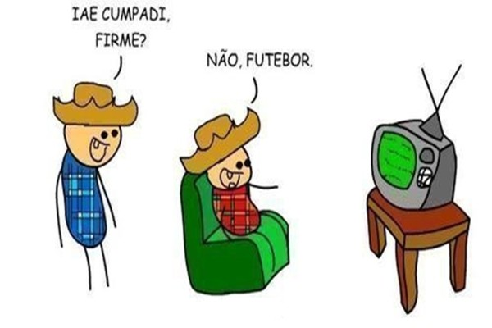

**Locuções adjetivas**

São muito comuns no nível de linguagem informal e, muitas vezes, temos dificuldade em atribuir a elas um termo equivalente em nível formal.

Olhar de peixe morto. – **mortiço**

Cor de burro quando foge. – **indefinido**

Nariz de papagaio. – **adunco**

Olho de lince. – **apurado, potente**

**Polissemia**

Acontece quando a palavra tem a mesma pronúncia e grafia, mas oferece significados diferentes:

O sacerdote pôs a batina. (vestiu)

Pôs os anúncios nos jornais. (publicou)

A moça pôs o quadro na parede. (pendurou)

Ele pôs dinheiro no banco. (depositou)

Pôs as mãos na cadeira. (apoiou)

Pôs-se atrás da porta. (escondeu-se)

**Sinonímia**

É a relação que se estabelece entre duas palavras ou mais que apresentam significados iguais ou semelhantes -SINÔNIMOS.

Ex.: Cômico - engraçado  
Débil - fraco, frágil  
Distante - afastado, remoto

**Obs.**: Mas devemos pensar que não há sinônimos perfeitos. Uma palavra sempre vai se encaixar melhor na mensagem que você está compondo; por isso, devemos fazer a seleção vocabular (isso é mais fácil quando temos mais palavras em nosso repertório).

**Gradação**

Percebemos intensidade mais forte ou mais fraca nas palavras, apesar de que, em um primeiro momento, elas pareçam sinônimas.

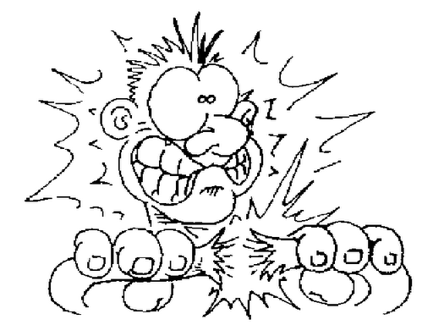

Agrediu ⇨ surrou ⇨ espancou

Gritava ⇨berrava ⇨ urrava ⇨ esgoelava-se

Medo ⇨ horror ⇨ pavor